Россия, 630082, г. Новосибирск,  Ул. Дачная 60/1,5 этаж,  Тел/факс: +7 (383) 367-05-47  office@rimtd.com  www.rimtd.com |  | ИНН 5402531392, КПП 540201001  р/с 40702810613000000557  в Филиал Муниципальный ПАО Банка  «ФК Открытие» г. Новосибирск  к/с 30101810250040000867  БИК 045004867

Опросный лист № ___

Заказа вакуумных выключателей РиМ ВВ 10(6)кВ

Структура условного обозначения вакуумного выключателя РиМ ВВ 10(6):

РиМ ВВ – ХХ – ХХ / ХХХХ – У2 – Х – Х - Х
Предприятие изготовитель
Выключатель вакуумный
Номинальное напряжение, кВ
Номинальный ток отключения, кА
Номинальный ток, А
Климатическое исполнение и категория размещения по ГОСТ 15150
Код конструктивного исполнения ВВ
Межполюсное расстояние, мм: 1- 150, 2-180, 3-200, 4-210, 5-230, 6-250, 7-275
Порядковый номер разработки ВВ: 0 - базовый

 | Модернизируемая ячейка (КСО,КРУ,ЯКНО …)
1 | Тип ячейки (указать наименование)
2 | Номинальное напряжение, кВ |  | 6 - ☐ 10 - ☐
3 | Номинальный ток отключения, кА |  | 12,5 - ☐ 16 - ☐ 20 - ☐
4 | Номинальный ток, А |  | 630 - ☐ 800 - ☐ 1000 - ☐
5 | Серия заменяемого выключателя (указать)
6 | Тип привода заменяемого выключателя (указать)
7 | Оперативное питание:
7.1 | Напряжение, В |  | 220 - ☐ 110 - ☐
8 | Род тока
8.1 | постоянный |  | 220 - ☐ 110 - ☐
8.2 | переменный |  | 220 - ☐ 110 - ☐
8.3 | Другое
9 | Тип конструктивного исполнения выключателя  (направления шин выключателя)
9.1 | Межполюсное расстояние согласно структуры условного обозначения |  | 1 - ☐ 2 - ☐ 3 - ☐  4 - ☐ 5 - ☐ 6 - ☐  7 - ☐
9.2 | РиМ ВВ-ХХ-ХХ/ХХХХ-У2-1Х0 (базовое) ☐ |  | 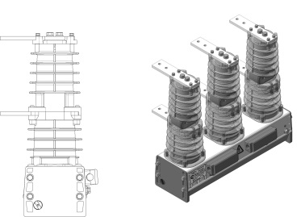
9.3 | РиМ ВВ-ХХ-ХХ/ХХХХ -У2-2Х0 ☐ |  | 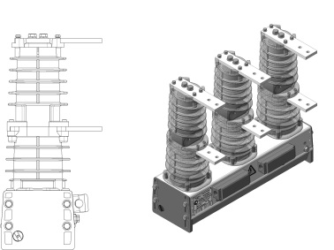
9.4 | РиМ ВВ ХХ-ХХ/ХХХХ-У2-3Х0 ☐ |  | 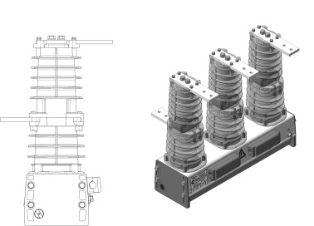
9.5 | РиМ ВВ-ХХ-ХХ/ХХХХ-У2-4Х0 ☐ |  | 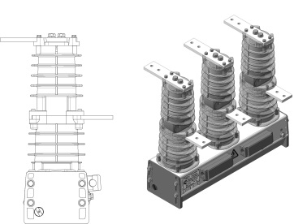
9.6 | РиМ ВВ-ХХ-ХХ/ХХХХ-У2-5Х0 ∅ 24 мм ☐ |  | 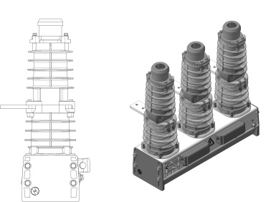
9.7 | РиМ ВВ-ХХ-ХХ/ХХХ-У2-6Х0 ∅ 36 мм ☐
11 | Количество выключателей (шт.)
12 | Исполнения блока управления
12.1 | РиМ БУ-11-У2 Uупр. В постоянный/переменный 220 |  | ☐
12.2 | РиМ БУ-12-У2 Uупр. В постоянный/переменный 110 |  | ☐
13 | Место установки БУ
13.1 | На фасаде РУ |  | ☐
13.2 | В релейном отсеке |  | ☐
13.3 | Другое (указать)
14 | Втычные контакты главных цепей КРУ:  (заполняются при модернизации КРУ с выкатным элементом)
14.1 | Контакты типа «тюльпан» |  | ☐
14.1.1 | Диаметр 24 мм |  | ☐
14.1.2 | Диаметр 36 мм |  | ☐
14.2 | Ламельные контакты |  | ☐
14.3 | Другой тип контакта (указать)
15 | Включить контакты в комплект поставки |  | ☐
16 | Разъемы вспомогательных цепей КРУ  (заполняются при модернизации КРУ с выкатным элементом)
16.1 | Типа Harting |  | ☐
16.2 | Типа СШР 48 |  | ☐
16.3 | Другой тип разъема (указать)
17 | Способ модернизации силовой части (для КРУ)
17.1 | Применить типовой комплект для выкатного элемента |  | ☐
17.2 | Применить новый выкатной элемент |  | ☐
18 | Механизм доводки
18.1 | С червячным редуктором |  | ☐
18.2 | Рычажный |  | ☐
18.3 | С фиксатором |  | ☐
19 | Блокировка разъединителей  (заполняется при модернизации КСО)
19.1 | Механическая |  | ☐
19.2 | Электромагнитная |  | ☐
20 | Тип релейной защиты |  | ☐
20.1 | Электромеханическая |  | ☐
20.1 | Микропроцессорная |  | ☐
21 | Необходимость установки ограничителей перенапряжений |  | Да ☐ Нет ☐
22 | Дополнительное оборудование
22.1 | Комплект для монтажа РиМ ВВ в КРУ (КМ-01.КРУ)  ВНКЛ.305651.002. комплект |  | ☐
22.2 | Комплект для монтажа РиМ ВВ в КСО (КМ-02.КСО)  ВНКЛ.305651.002-01 комплект |  | ☐
22.3 | Комплект для монтажа РиМ ВВ в КСО (КМ-03.КСО)  ВНКЛ.305651.002-02 комплект |  | ☐
22.4 | Блок механизированного включения РиМ БМВ-02(ручной генератор, аккумулятор с зарядным устройством) |  | ☐
22.5 | Выносной пульт управления РиМ ВПУ-01 ВНКЛ.465211.01 |  | ☐
23 | Трансформатор собственных нужд
23.1 | До вводного выключателя |  | ☐
23.2 | На сборных шинах |  | ☐
24 | Трансформатор тока |  | Да ☐ Нет ☐
25 | Счетчик___________ Тип____________________ |  | Да ☐ Нет ☐
26 | Дуговая защита |  | Да ☐ Нет ☐
27 | Доставка
27.1 | Самовывоз со склада |  | ☐
27.2 | Осуществляет поставщик |  | ☐
28 | Сведения о заказчике
28.1 | Организация:
28.2 | Адрес:
28.3 | Контактное лицо (ФИО):
28.4 | Должность:
28.5 | Телефон:
28.6 | e-mail:
28.7 | Подпись лица ответственного за заполнение опросного листа:
28.8 | Дата:
29 | Сведения о поставщике
29.1 | Контактное лицо (ФИО):
29.2 | Должность:
29.3 | Телефон: | +7 (383) 367-05-47
29.4 | e-mail: | tech3@rimtd.com
29.5 | Подпись лица ответственного за заполнение опросного листа:
Примечание:
- Пункты 1-28 заполняются заказчиком.
- Согласно опросного листа поставщик определяет номенклатуру заказа.
- Поставщик определяет и согласовывает с заказчиком цену и сроки на поставку и заключает договор.
- Информацию по вакуумному выключателю и его комплектации можно получить на сайте www.rimtd.com.

